Maven tomcat deploy 环境搭建：

1. tomcat 7.0.93 官网下载后，解压到任意目录，修改tomcat-users.xml



1. maven 仓库setting.xml文件修改，补充

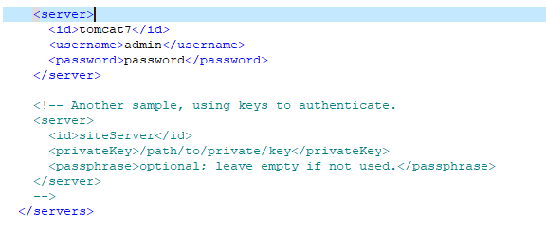

1. 程序根pom文件修改

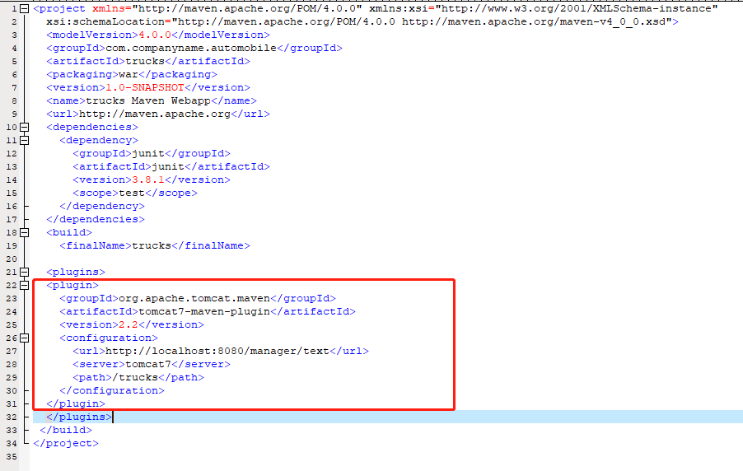

1. tomcat 启动后，可通过命令行部署

mvn clean tomcat7:deploy

